



GERENCIA REGIONAL DE EDUCACIÓN CUSCO
UNIDAD DE GESTIÓN EDUCATIVA LOCAL DEL CUSCO
INSTITUCIÓN EDUCATIVA “SAN LUIS GONZAGA”
SESIÓN DE APRENDIZAJE – 01
TÍTULO: Conocemos los factores que determinan el consumo y su importancia en el mercado
- DATOS PERSONALES
ÁREA | Ciencias sociales | GRADO Y SECCIÓN | 4° ABCD
HORAS | 3 Horas semanales | FECHA | Del 20/04 al 24/04/2026
DOCENTE | Luzbeni Farfán Escalante

- PROPÓSITO DE APRENDIZAJE
COMPETENCIA | CAPACIDADES | DESEMPEÑOS
Gestiona  responsablemente  los recursos  económicos. | Comprende el funcionamiento del sistema económico y financiero. | Explica los roles de los agentes económicos y expresa la importancia que tienen para el desarrollo del mercado.
COMPETENCIAS TRANSVERSALES
Gestiona su aprendizaje de manera autónoma | Define metas de aprendizaje. | Determina metas de aprendizaje viables sobre la base de sus experiencias asociadas, necesidades, prioridades de aprendizaje, habilidades y actitudes para el logro de la tarea simple o compleja, formulándose preguntas de manera reflexiva y constante.
Se desenvuelve en entornos virtuales generados por el tic | Gestiona información del entorno virtual | Accede a plataformas virtuales para desarrollar aprendizajes de diversas áreas curriculares seleccionando opciones, herramientas y aplicaciones, y realizando configuraciones de manera autónoma y responsable.
ENFOQUES TRANSVERSALES
ENFOQUE | VALORES | ACTITUD
De derechos | Conciencia de derechos | Los estudiantes reflexionan sobre el ejercicio de los derechos individuales y colectivos, especialmente en grupos y poblaciones vulnerables.
EVIDENCIA PARCIAL

- SECUENCIA DIDÁCTICA
PRIMERA HORA (40 MINUTOS)
Inicio (20 minutos)
- Se da la bienvenida a los estudiantes.
- Se da a conocer los acuerdos de convivencia.
- La docente presenta a los estudiantes la situación significa
Cada fin de semana, Mario y su hermana Karla, junto a su papá, realizan las compras de la semana en el supermercado, pues hay ofertas. Por ello, antes de salir escriben una lista de compras. Sin embargo, Karla y Mario quieren hacer compras extras. Algunas veces, su papá acepta, especialmente las de Karla, pero otras les dice que no, por lo que los hermanos no están seguros de cuál es su criterio. Por este motivo, se animaron a decirle a su papá que se los comprara. No obstante, su padre ya se dio cuenta de que es hora de que aprendan a ser una buena consumidora y un buen consumidor

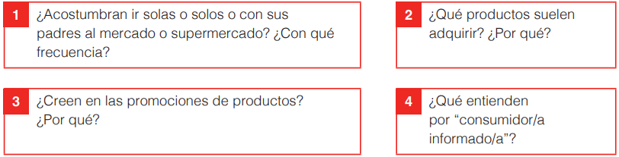
- Para iniciar esta sesión de aprendizaje, muestre a la clase una fotografía del interior de un supermercado o mercado, en la que se vean distintos productos, como leche, dulces, bebidas, etcétera. Converse con sus estudiantes a partir de estas preguntas:

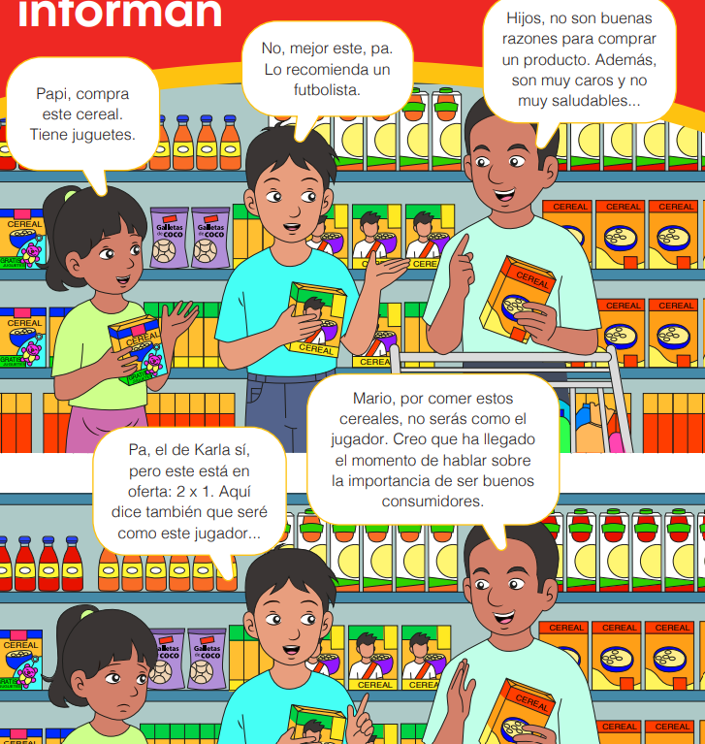
- A continuación, indique que lean la apertura de la p. 30 y contrasten las respuestas iniciales con lo que sucede en la situación presentada. Luego, pida que respondan las preguntas de análisis y añada lo siguiente: ¿Han estado en alguna situación similar a la de Karla y Mario? ¿Qué le sugerirían a ella y a él?
- La docente presenta el título, competencia y el propósito de la sesión:

Explicar los roles de los agentes económicos y expresar la importancia que tienen para el desarrollo del mercado.

Desarrollo (15 minutos)
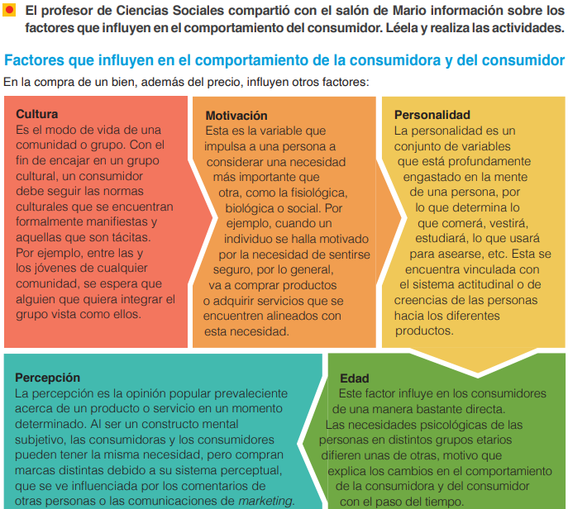
Después, realizan con la clase una lectura inicial oral del texto “Factores que influyen en el comportamiento de la consumidora y del consumidor”. Luego, indique que realicen una segunda lectura en silencio con el fin de que subrayen las ideas más importantes.

Luego, se solicita que realicen las siguientes actividades:

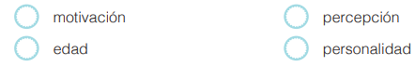
Relee la situación de Mario y responde qué factor predomina en el interés de Mario por comprar el cereal que quiere. Luego, explica oralmente por qué.

Se lee con la clase la información de “Exploramos y consultamos”. En esta parte, es importante que a la o el estudiante le quede claro cuáles son los agentes económicos y su rol principal. Para ello, se motiva a elaborar en equipo, con las ideas más importantes,
un mapa mental del tema. Luego, se pide que lo expongan al resto de la clase, con el fin de que se asegure su comprensión. Corrija si observa que alguna idea no ha sido incluida.

A continuación. construimos nuestros aprendizajes desarrollando las siguientes actividades:
- Explican oralmente el rol de las familias a partir de las actividades económicas que realiza la tuya.
- A partir de la información leída sobre los agentes económicos, escribe V si el enunciado es verdadero o F si es falso.
( ) El Estado solo tiene los mismos roles que las familias y las empresas.
( ) Todos los agentes económicos desempeñan un rol importante en la economía.
( ) El agente económico destinado a la producción de bienes es la empresa.
( ) El rol de las familias es solo como consumidores.
- Reúnete con una compañera o un compañero, e imaginen qué pasaría si las familias dejaran de consumir. Expliquen cómo esto afectaría el desarrollo del mercado.
Cierre (05 minutos)
Socialización Los equipos comparten el desarrollo de la actividad de manera aleatoria.
SEGUNDA HORA (40 MINUTOS)
Inicio (10 minutos)
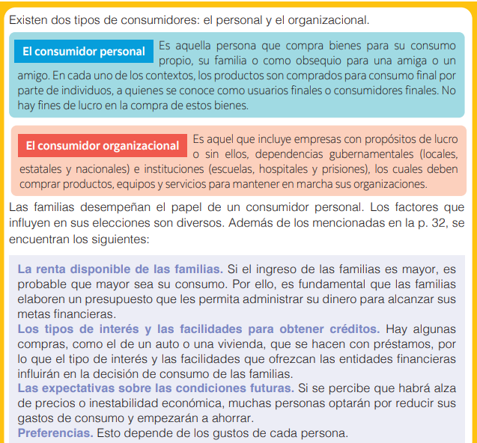
• Se da la bienvenida a los estudiantes.
Se da a conocer los acuerdos de convivencia.
Seguidamente, se recuerda el título y el propósito de la sesión.

Se invita a los estudiantes a leer la siguiente información

Desarrollo(25 minutos)
Los estudiantes desarrollan las siguientes actividades:
Leen cada caso y anota qué factor influyó en el consumo de cada bien (producto o servicio) por la familia de Mario.
- El papá de Mario ha decidido adquirir un vehículo para trabajar como taxista, por lo que fue a una financiera y solicitó información. Después de evaluar esta, se dio cuenta de que sí es posible obtener el préstamo para comprar el auto.
___________________________________________________________________________________________________
_________________________________________________________________________
- En el quiosco de su colegio, debido a que no había desayunado bien, Karla compró una manzana en lugar de comprar stickers de su serie favorita, que colecciona desde hace semanas.
_____________________________________________________________________________________________________
_____________________________________________________________________________
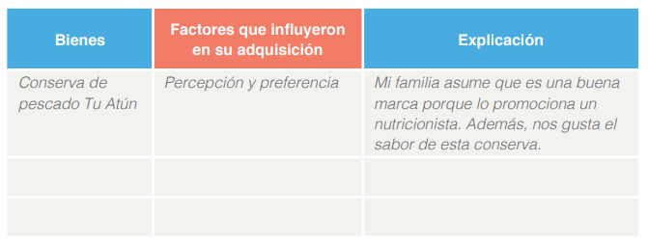
Identifica los factores que influyeron en la adquisición de, por lo menos, dos bienes por parte tu familia. Toma en cuenta la información presentada en. Observa el ejemplo.

Reflexiona y responde en un párrafo lo siguiente: ¿Por qué es importante conocer los factores que influyen en el consumo de las familias? Luego, reúnete con una compañera o un compañero, y compartan sus respuestas.
Cierre (5 minutos)
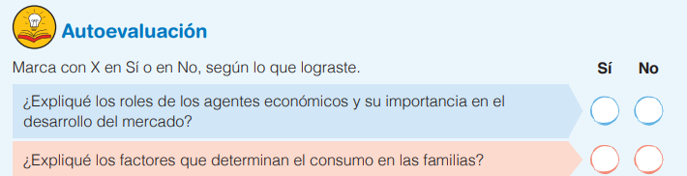
Responden: ¿Qué dificultades tuve? ¿para qué me sirve lo aprendido? ¿Cómo lo usare?

INSTRUMENTO DE EVALUACIÓN | lista de cotejos
MATERIALES Y MEDIOS | Texto escolar, cuaderno de trabajo, infografía, imágenes, situación significativa, etc.
- EVALUACIÓN
COMPETENCIA: Construye interpretaciones históricas
CRITERIO DE EVALUACIÓN | SI | NO
Expliqué los roles de los agentes económicos y expresa la importancia que tienen para el desarrollo del mercado
……………………………… ……………………………… …………………………………… VB DIRECION VB SUBDIRECION DOCENTE

